**Муниципальное бюджетное дошкольное образовательное учреждение**

**детский сад № 36**



**Конспект**

**родительского собрания**

**Тема:**

**«Роль семьи в формировании интересов детей и выборе будущей профессии»**

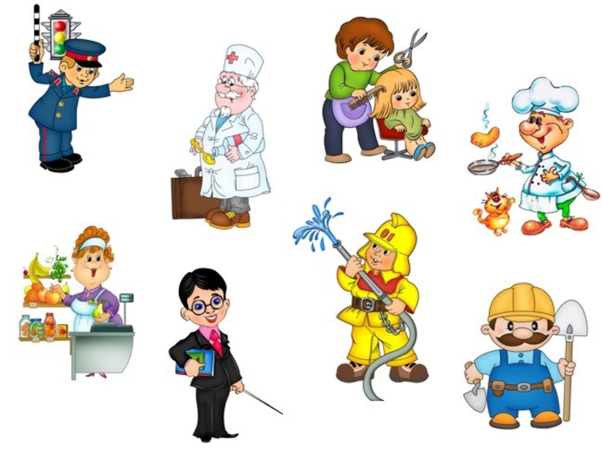

**Подготовила и провела: воспитатель Юдина И.И.**

Цель: развивать интерес родителей к проблемам профессионального определения детей.

Задачи:

- формирование у родителей заинтересованности, активного творческого участия в образовательном процессе;

- побудить родителей к размышлению об особенностях воспитания интересов и увлечений у детей в семье;

- создание условий способствующих выявлению факторов влияющих на формировании интересов детей и выборе будущей профессии;

-обучение родителей конкретным приёмам и методам развития ранних представлений о мире современных профессий у детей дошкольного возраста;

-установление доверительных взаимоотношений между родителями воспитанников и педагогами в вопросах профориентации дошкольников

Форма проведения: игра

Участники: родители, педагоги

Предварительная работа: «Алгоритм ознакомления с профессиями», подготовка презентации «Сюжетно-ролевые игры», подготовка памятки

**Повестка дня:**

1.Консультация для родителей на тему: «Роль семьи в формировании интересов детей и выборе будущей профессии»-воспитатель группы Юдина И.И.

Буклет для родителей с словесными играми по профориентации.

2.Презентация на тему: «Сюжетно-ролевые игры в группе с детьми младше-среднего возраста»-воспитатель Тюрина Л.А.

3.Выступление зав. д/с-Тюриной С.М.

4. Информация.

Ход встречи.

1.**Консультация** для родителей на тему: **«Роль семьи в формировании интересов детей и выборе будущей профессии». Буклет** для родителей с словесными играми по профориентации.

Здравствуйте, уважаемые родители! Мы рады вновь приветствовать вас в нашем зале. Сегодня мы поговорим с вами о роли семьи в формировании интересов детей и выборе будущей профессии.

Начинать знакомства детей с разными видами профессионального труда необходимо с дошкольного возраста. Это помогает расширять у них представления о мире взрослых, пробуждать интерес к их профессиональной деятельности, формировать уважение к труду и бережное отношение к вещам, обогащать словарный запас. Возможно, когда ваш малыш подрастёт, детские впечатления смогут повлиять на выбор его профессии.

- Мы уже с вами хорошо знакомы, но что мы знаем про профессии друг друга? Предлагаю встать в круг и при передаче клубка назвать свою профессию и место работы (после игры родители садятся на свои места).

Главными качествами, которые мы должны воспитывать у детей, должны быть любовь к труду, уважение к труженикам, готовность выполнять любую нужную для общества работу. Труд должен стать жизненной потребностью маленького гражданина.

А начинается он с самообслуживания: одевание ботиночек, застегивание пуговиц, умывание, складывание игрушек, в детском саду — дежурство по столовой, в природном уголке т.д. И важно не заставлять, а приучать ребенка к трудовому усилию. Терпеливо, напористо, постепенно. Принуждение к труду может вызвать у него протест, а позже — сразу. Именно бытовой труд закладывает основу трудового воспитания.

Привлекая детей к выполнению бытовых обязанностей, мы воспитываем привычку работать, а вместе с ним приучаем заботиться о других людях, формируя благородные желания. Приучать детей к выполнению любых бытовых дел нужно не только потому, что мы должны готовить их к будущей самостоятельной жизни. Привычка и умение делать что-то своими руками пригодятся ребенку, какую бы профессию он не выбрал, и, кроме того, они в значительной степени способствуют его умственному развитию. Для уточнения и закрепления представлений, полученных малышами в наблюдениях за трудовыми действиями представителей разных профессий, предлагаем родителям поиграть со своими детьми. Существует множество игр для расширения словарного запаса ребенка. Эти словесные игры не занимают дополнительного времени родителей, в них можно играть дома, когда мама готовит что-нибудь на кухне, в очереди в поликлинике, на прогулке.

Для того, чтобы упражнять детей в умении определять название профессии по названиям действий, можно поиграть в игру

**«Кто это делает?»**

* подстригает, укладывает, моет, причесывает, сушит… парикмахер.
* замачивает, намыливает, стирает, сушит, гладит… прачка.
* фасует, взвешивает, отрезает, заворачивает, считает … продавец.

Аналогично можно поиграть в игру

**«Кому что нужно для работы?»**

* повару – кастрюля, сковорода, миска, нож, доска, фартук, колпак
* врачу – халат, лекарства, шприц, таблетки, рецепт
* художнику – краски, мольберт, кисти, палитра, бумага
* продавцу – товары, касса, деньги, покупатели

Учитель – доска, мел, учебник,

Строитель – кирпич

Музыкант – ноты……….

Шофер – машина, руль, рычаг

Швея – иголка, нитки……

Полицейский и т.д.

Чтобы поупражнять детей в словообразовании, интересна игра

**"Назови женскую профессию"**.

* повар – повариха; учитель - ...; скрипач - ...; певец - ...; пианист - ...; писатель - … и т.д.

Для уточнения представления детей о том, где работают люди разных

профессий, как называется их рабочее место, предложите ребенку поиграть в игру **«Назови место работы?»**

* врач – в больнице, поликлинике
* художник – в мастерской
* продавец – в магазине, киоске, на рынке
* повар – на кухне в столовой, на кухне в ресторане, на кухне в детском саду.

Для активизации слуховой памяти и внимания можно поиграть в игру

**«4-й лишний»**.

Из предложенных слов, необходимо убрать слово, которое не соответствует предложенной цепочке слов. Например: сковородка, кастрюля, тарелка, пианино и т.д.

**Игра *«Что в ящике?»***

В этом ящике находится орудие труда, используемое в работе музыканта, сталевара, врача. *(Ложка)*

**Игра *«Самая, самая…»***

1.Самая зеленая (садовод, лесник, цветовод-декоратор.)

2.Самая сладкая (кондитер, продавец в кондитерском отделе.)

3. Самая денежная (банкир, профессиональные теннисисты, боксеры, модель.)

4. Самая волосатая (парикмахер.)

5. Самая детская (воспитатель, педиатр, гувернер, учитель.)

6. Самая смешная (клоун, пародист.)

7. Самая общительная (журналист, экскурсовод, тренер, учитель,

массовик-затейник.)

8. Самая серьезная (врач, пожарный, хирург, полицейский, нотариус, судья, архитектор, сталевар, инженер).

**Кем бы могли работать в наши дни?**

1. Волк из сказки *«Волк и семеро козлят»*. (Пародистом)

2. Герой мультфильма *«Каникулы в Простоквашино»* кот Матроскин. (Коммерсантом, животноводом, председателем колхоза, фермером.)

3. Красная Шапочка. (Социальным работником)

- У вас есть прекрасная возможность «подсмотреть» как ребята играют в сюжетно-ролевые игры в садике.

**Показ презентации.**

- Чтобы ребенок лучше ориентировался в мире профессий, с ним необходимо об этом разговаривать. Предлагаем вам план составления детского рассказа о профессиях:

**Игра «Составь схему действий»** – Перед вами алгоритм составления рассказ, нужно выбрать одну профессию и презентовать ее.

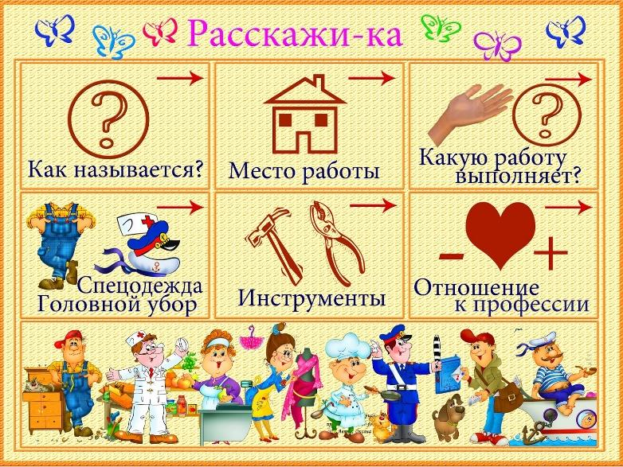

Обобщить сказанное вами хочется словами известного педагога Антона **Семеновича Макаренко:** «Игра имеет в жизни ребенка такое же значение, как у взрослого – деятельность, работа, служба. Каков ребенок в игре, таков во многом он будет в работе, когда вырастет. Поэтому воспитание будущего деятеля происходит, прежде всего, в игре».

- Подводя итог, хочется сказать, что для того, чтобы наши дети были разносторонне развитыми, нужно в разных формах давать им познавательный материал. Вопрос выбора профессии поднимается уже в начальной школе. Поэтому и в дошкольный период стоит знакомить детей с различными профессиями.

Для успешной работы в данном направлении необходимо создать условия для ознакомления с трудом взрослых, чтобы этот процесс стал увлекательной деятельностью для детей.

И, как результат, нам удастся не только познакомить ребёнка с миром профессий, но и показать значимость и необходимость в жизни человека.

**Константин Дмитриевич Ушинский писал:**

**«Если вы удачно выберете труд и вложите в него**

**всю свою душу, то счастье само вас отыщет».**

- Благодарим вас за активное участие!

**2.Презентация на тему: «Сюжетно-ролевые игры в группе с детьми младше-среднего возраста».**

**Советы родителям:**

1. Будьте последовательны в своих требованиях.
2. Учитывайте индивидуальные и возрастные особенности своих детей.
3. Прежде чем поручить что-либо ребенку, покажите образец правильного выполнения поручения, научите этому своего сына и дочь, несколько раз выполните поручение совместными усилиями.
4. Не забывайте об игровых моментах в трудовом воспитании детей.
5. Учите ребенка уважать труд других людей, бережно относится к результатам их трудовой деятельности. Рассказывайте детям о своей работе, своих друзей.
6. Тактично оценивайте результаты труда ребенка.

**3.Выступление** зав. д/с-Тюриной С.М.

**4. Информация.**